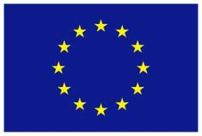 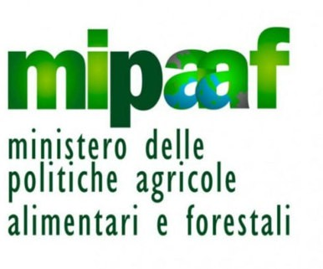  

**UNIONE EUROPEA** **REGIONE CALABRIA**

**MISURA 1.40 par. 1 lett. b)**

Protezione e ripristino della biodiversità e degli ecosistemi marini

e dei regimi di compensazione nell’ambito di attività di pesca sostenibili (art. 40 del Reg. UE 508/2014)

# SCHEMA DI DICHIARAZIONE SOSTITUTIVA DELL’ATTO DI NOTORIETÀ (ALLEGATO 1)

**(Art. 47 D.P.R. 28 dicembre 2000, n. 445)**

nato il

Il/la sottoscritto/a a

( ) in via

( ), residente a

/

/

consapevole delle sanzioni penali, nel caso di dichiarazioni non veritiere, di formazione o uso di atti falsi, richiamate dall’art. 76 del D.P.R. 445 del 28 dicembre 2000,

# DICHIARA

n.

,

Dichiara, altresì, di essere informato/a, ai sensi e per gli effetti del Regolamento Generale sulla Protezione dei Dati dell’Unione Europea n. 679/2016 (“GDPR”), che i dati personali raccolti saranno trattati, anche con strumenti informatici, esclusivamente nell'ambito del procedimento per il quale la presente dichiarazione viene resa.

# LUOGO E DATA DI SOTTOSCRIZIONE

/ /

IN FEDE

Si allega alla presente fotocopia, non autenticata, di un documento di identità del dichiarante.